“鼎盛诺蓝杯”第十届全国旅游院校服务技能（导游服务）大赛
报名系统操作说明

- 参赛院系注册
1、点击立即注册
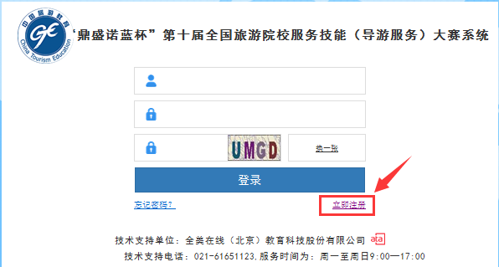

2、填写注册信息，*号为必填项。
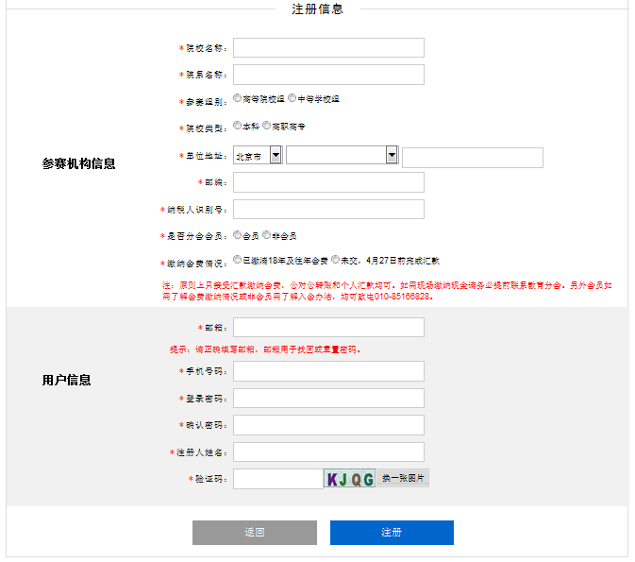
3、注册成功后，请仔细阅读注意事项。
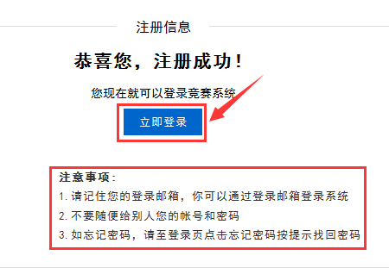

- 登录系统
1、系统首页可查看院校基本信息及考试项目信息，点击竞赛管理可录入参赛选手、教练及领队信息。
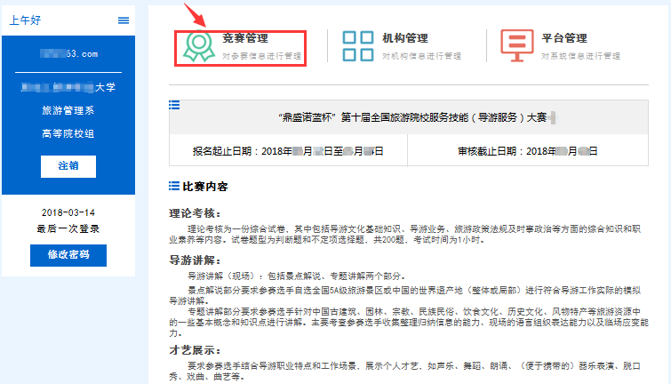

2、点击“您有1次大赛可参与”录入选手、教练及领队信息。
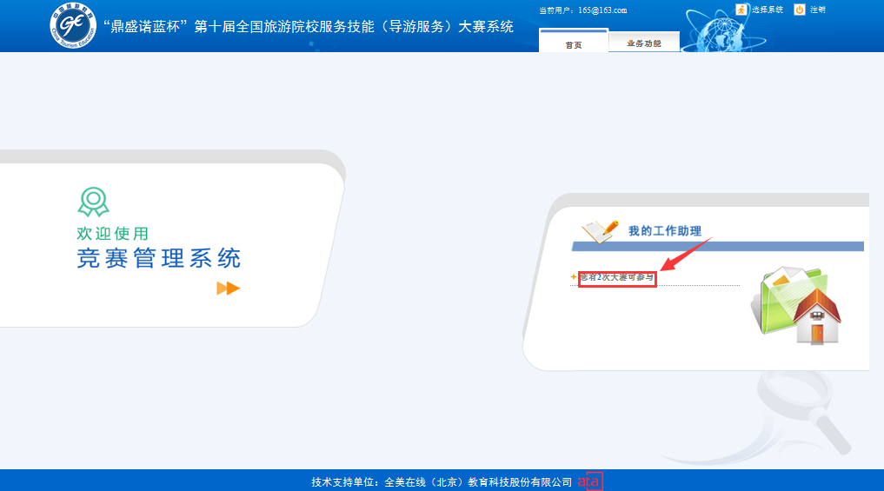
3、请点击*号按钮。
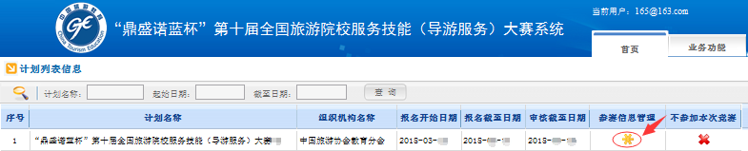

4、点击对应的按钮录入领队、教练及选手信息。
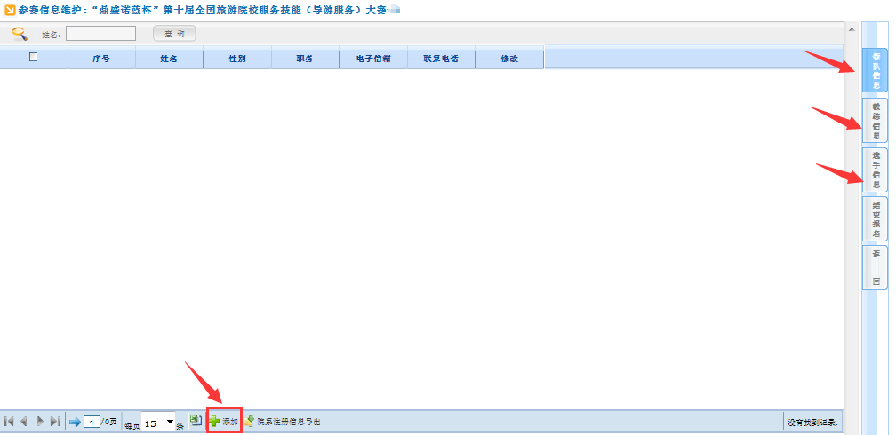

5、添加领队及教练信息，照片可自选添加或不添加，领队及教练各1名。
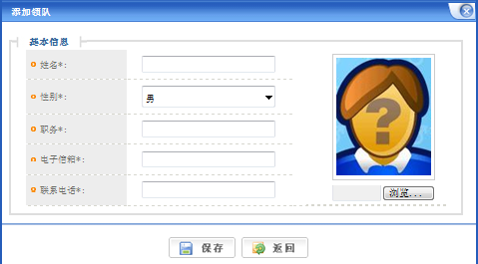

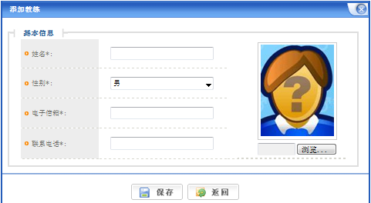

6、录入参赛选手信息，高等院校组每个参赛队至多报名4人，一个赛项限报两人，每人限报一个赛项。中等学校组每个参赛队至多报3人。
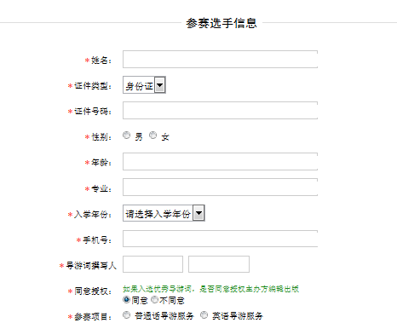
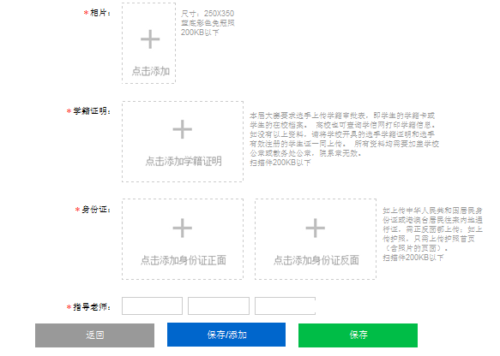
7、所有信息录入完成后，点击结束报名，进入信息审核环节。
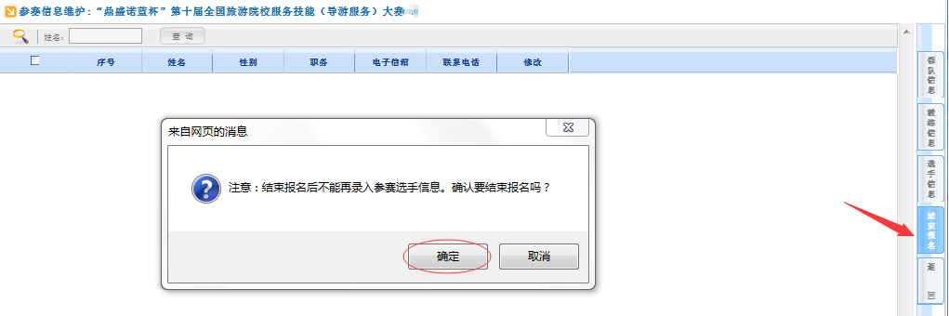

注意：
1.报名年龄限制：高等院校组为17-25岁，中等学校组为14-20岁。
2.在填报完成所有选手后，请点击"结束报名"接受组委会审核。只有通过审核的选手才具备参赛资格。点击"结束报名"后，将不能再增减选手。审核通过的选手将不能再修改任何信息。

